Wstęp
Informacja o stanie mienia Gminy Szprotawa została przygotowana w oparciu
o art. 267 ust. 1 pkt 3 ustawy z dnia 27 sierpnia 2009 r. o finansach publicznych
(Dz. U. z 2023 r. poz. 1270, 1273, 1407, 1429, 1641, 1693 i 1872). Obejmuje ona informacje i dane o:
- przysługujących Gminie Szprotawa prawach własności i innych niż własność prawach majątkowych, w tym w szczególności użytkowaniu wieczystym, udziałach
w spółkach, akcjach;
- o dochodach uzyskiwanych z wykonywania prawa własności i innych praw majątkowych;
- zmianach w stanie mienia komunalnego w stosunku do poprzedniej informacji
o stanie mienia komunalnego;
oraz inne dane i informacje o zdarzeniach mających wpływ na stan mienia.
Mieniem komunalnym jest własność i inne prawa majątkowe, należące
do poszczególnych gmin, ich związków oraz mienie innych gminnych osób prawnych, w tym przedsiębiorstw, o czym mówi art. 43 ustawy z dnia 8 marca 1990 r. o samorządzie gminnym (Dz. U. z 2023 r. poz. 40, 572, 1463 i 1688).
Mienie Gminy Szprotawa obejmuje majątek jednostek organizacyjnych Gminy,
w tym Urzędu Miejskiego w Szprotawie oraz mienie innych komunalnych osób prawnych, dla których Gmina jest organem założycielskim.
Informacja zawiera dane o stanie i wartości majątku trwałego Gminy Szprotawa, którym zarządzają jednostki budżetowe, zakład budżetowy oraz instytucje kultury Gminy Szprotawa opracowane według stanu na dzień 31 grudnia 2023 r. po uwzględnieniu umorzenia, w oparciu o ewidencję księgową prowadzoną odrębnie przez każdą z tych jednostek organizacyjnych Gminy. Jednostki organizacyjne przekazały jednostkowe informacje przed terminem sporządzenia sprawozdania finansowego za 2023 r. przypadającym na dzień 31 marca 2024 r., w związku z czym, w przypadku korekt wprowadzanych do ewidencji księgowej po dacie przedłożenia przez jednostki danych do niniejszej informacji, może wystąpić różnica w stosunku do danych prezentowanych
w ostatecznym sprawozdaniu finansowym.

Szczegółowe dane o majątku komunalnym Gminy Szprotawa przedstawia poniższe zestawienie.
I. Informacje podstawowe
- Liczba ludności (osoby) 18 532
- w tym: miasto 10 181
- Powierzchnia gminy (km²) 233
- Ilość wsi sołeckich (wieś) 17
- Ilość budynków komunalnych (budynek) 32
w tym:
- mieszkalnych (budynek) 26
- mieszkalno–użytkowych (budynek) 3
- użytkowych (budynek) ………………………………………………………………...3
- Ilość mieszkań i lokali użytkowych komunalnych 472
w tym:
- mieszkań 445
- lokali użytkowych 27
- Komunalne ujęcia wody (szt. istniejące i kontynuowane) 4
- Oczyszczalnie ścieków istniejące i kontynuowane wraz z siecią
kanalizacyjną
- oczyszczalnia ścieków 2
- indywidualna wiejska oczyszczalnia ścieków ………………………………………...1
- sieć kanalizacyjna z przyłączeniami (w m) ..139 825,55
- przepompowania ścieków…………………………………………………………….56
- Targowiska (szt.) 1
- Żłobki ( szt.) 1
(właściciel lokalu Gmina Szprotawa. Żłobek prowadzony w ramach partnerstwa przez
Fundację „Porozumienie Wzgórz Dalkowskich”)
- Ilość miejsc w żłobku……………………………………………………………………..98
- Przedszkola (szt.) 3
(w skład Zespołu Przedszkolnego wchodzą 3 przedszkola przy ul. Rolnej, ul. Parkowej
i ul. Waszyngtona)
- Ilość miejsc w przedszkolach (miejsce) 405
- Ilość szkół podstawowych (szt.) 6
- Ilość szkół ponadpodstawowych (szt.)…………………………………………………….1
- Ilość uczniów w szkołach podstawowych (uczeń) 1 207
- Ilość uczniów w szkołach ponadpodstawowych (uczeń) ……………………………….391
- Ilość miejsc przedszkolnych w szkołach podstawowych ................................................200
- Liczba bibliotek i filii na wsi (szt.) 1+5
- Liczba domów kultury i świetlic wiejskich ..1+17
- Gminne urządzenia sportowe:
- stadion ilość (szt.) 2 powierzchnia (m²) 92 724 m²
w tym:
Stadion Miejski w Szprotawie 50 684 m²
Stadion w Lesznie Górnym 42 040 m²
- basen ilość (szt.) 1 powierzchnia terenu (m²) 10 102 m²
- niecki (m²) : 1.350 m², duża : 1000 m², mała: 350 m²
- Cmentarze gminne (komunalne) 7
- Domy pogrzebowe gminne (komunalne) 5
- Środki transportu gminne 12 poj.poż 18
- Szalety gminne (komunalne) 3
- Spółki z udziałem kapitału gminy ( spółka z o.o.)................................................................4
- Szprotawskie Wodociągi i Kanalizacja Sp. z o.o. – udział …………………….100 %
- Szprotawski Zarząd Nieruchomościami „Chrobry” sp. z o.o.
w likwidacji ………………………………………………– udział ……...... 100 %
- Regionalne Towarzystwo Budownictwa Społecznego sp. z o.o. – udział……27,93 %
- Lubuski SIM sp. z o.o. - udział ……………………………………………….18,02 %

Zarządcami mienia komunalnego w Gminie Szprotawa według stanu na dzień 31.12.2023 r. są:
- jednostki budżetowe:
- Urząd Miejski w Szprotawie, w tym mienie oddane w administrowanie Szprotawskiemu Zarządowi Nieruchomościami „Chrobry” Sp. z o.o., w likwidacji
tj.: kąpielisko miejskie, komunalne i socjalne lokale mieszkalne oraz lokale użytkowe,
- Ośrodek Pomocy Społecznej w Szprotawie,
- Centrum Usług Wspólnych w Szprotawie,
- oświatowe jednostki budżetowe:
- Zespół Przedszkolny w Szprotawie,
- Szkoła Podstawowa w Siecieborzycach,
- Szkoła Podstawowa w Długiem,
- Szkoła Podstawowa w Lesznie Górnym,
- Szkoła Podstawowa w Wiechlicach,
- Szkoła Podstawowa nr 1 w Szprotawie,
- Zespół Szkół Ogólnokształcących w Szprotawie,
- zakład budżetowy:
- Szprotawski Zakład Aktywności Zawodowej.

- Wartość mienia komunalnego Gminy Szprotawa
Wartość mienia komunalnego (netto) Gminy Szprotawa według stanu na dzień 31.12.2023 r. wynosi 394.786.715,87 zł.
Wartość mienia Gminy oraz stopień jego zużycia przedstawia tabela 1.

Tabela 1. Wartość mienia komunalnego ogółem i stopień jego zużycia według stanu na dzień 31.12.2022 r. i 31.12.2023 r.
Lp. | wg KŚT | Wartość mienia ogółem
Lp. | wg KŚT | stan na dzień 31.12.2022 r. | stan na dzień 31.12.2023 r. | Zmiana wartości (3-2) [PLN] | Dynamika (3/2)[%]
Lp. | 1 | 2 | 3 | 4 | 5
1. | Wartość brutto, w tym | 435 884 473,36 | 491 828 965,79 | 55 944 492,43 | 112,83%
 | Grunty, w tym | 182 293 035,44 | 175 544 630,01 | -6 748 405,43 | 96,30%
 | grunty Skarbu Państwa w użytkowaniu wieczystym Gminy Szprotawa | 209 281,00 | 209 281,00 | 0,00 | 100,00%
2. | Umorzenie | 89 619 982,56 | 97 042 249,92 | 7 422 267,36 | 108,28%
3. | Wartość netto | 346 264 490,80 | 394 786 715,87 | 48 522 225,07 | 114,01%

Wzrost łącznej wartości majątku trwałego w porównaniu ze stanem na dzień 31.12.2022 r. wynika w szczególności z wykonania najważniejszych zadań inwestycyjnych w roku 2023:
- Modernizacja dróg gminnych:
- nawierzchnia ul. Akacjowej w Wiechlicach – 4.800.816,28 zł,
- nawierzchnia ul. Brzozowej w Wiechlicach – 5.490.214,58 zł,
- nawierzchnia ul. Klonowej w Wiechlicach – 3.442.502,44 zł,
- nawierzchnia ul. Polnej w Szprotawie – 435.242,27 zł,
- nawierzchnia ul. Dębowej w Szprotawie – 577.366,06 zł,
- nawierzchnia ul. Poniatowskiego w Szprotawie – 436.650,00 zł,
- nawierzchnia ul. Sikorskiego w Szprotawie – 399.928,14 zł,
- nawierzchnia ul. Krótkiej w Szprotawie – 265.155,12 zł,
- nawierzchnia ul. Chopina w Szprotawie – 197.565,06 zł,
- nawierzchnia drogi Bobrowice – Sieraków – 286.848,15 zł,
- modernizacja drogi w Lesznie Górnym ul. Fabryczna – 2.910.799,12 zł,
- modernizacja drogi w Henrykowie – 4.767.725,55 zł,
- modernizacja drogi w Pasterzowicach – 333.388,34 zł,
- droga dojazdowa do gruntów rolnych w Witkowie – 987.423,03 zł,
- droga dojazdowa do gruntów rolnych w Lesznie Dolnym – 484.665,43 zł.
wartość ogółem: 25.816.289,57 zł

- Termomodernizacja budynku Szkoły Podstawowej w Wiechlicach

wartość ogółem: 7.707.888,16 zł
- Modernizacja i rozwój Stadionu Miejskiego w Szprotawie – 6.467.245,76 zł,
- Modernizacja boiska w Witkowie – 291.970,16 zł.
wartość ogółem: 6.759.215,92 zł

- Modernizacja oświetlenia ulicznego na terenie miasta Szprotawa oraz w miejscowościach wiejskich

wartość ogółem: 2.900.080,81 zł
- Modernizacja lokali komunalnych, w tym zmiana przeznaczenia pomieszczeń
z funkcji biurowej na mieszkalną w budynku przy ul. Krasińskiego 23 w Szprotawie

wartość ogółem: 789.662,08 zł

- Modernizacja świetlicy wiejskiej w Pasterzowicach – 169.535,60 zł,
- Modernizacja świetlicy wiejskiej w Siecieborzycach – 109.971,22 zł,
- Modernizacja świetlicy wiejskiej w Witkowie – 268.800,01 zł,
- Budowa budynku rekreacyjnego w Szprotawce – 580.487,68 zł.

wartość ogółem: 1.128.794,51 zł

- Figury dekoracyjne do Paleoparku (mamuty) – 123.000,00 zł,
- Wyspa Skarbów przy ul. Młynarskiej w Szprotawie – 651.723,73 zł,
- Tężnia Solankowa w Parku Goepperta – 381.785,50 zł,
- Utworzenie Parku Narodów w Wiechlicach – 340.524,00 zł,
- Toalety publiczne półautomatyczne w Paleoparku i na Wyspie Skarbów – 277.184,31 zł,
- Modernizacja parku przy ul. Henrykowskiej w Szprotawie – Park Północy – 411.876,15zł,
- Modernizacja parku przy ul. Ogrodowej w Szprotawie – Park Goepertta – 154.548,25 zł,
- Modernizacja parku przy ul. B. Kozaka w Szprotawie – Park Środkowy – 273.450,61 zł.

wartość ogółem: 2.614.092,55 zł

Zmniejszenie wartości gruntów, w porównaniu z rokiem 2022, w głównej mierze wynika
z przeksięgowanie mylnie naniesionych nawierzchni dróg, które powinny być ujęte
w kategorii środków trwałych jako obiekty inżynierii lądowej i wodnej.
Wykres 1. Zmiana wartości mienia komunalnego ogółem na dzień 31.12.2023 r. (w zł)

Tabela 2. Wartość majątku Gminy i stopień jego zużycia w układzie podmiotowym według stanu na dzień 31.12.2022 r. i na dzień 31.12.2023 r .
Lp. | Nazwa jednostki | Wartość mienia ogółem:
Lp. | Nazwa jednostki | według stanu na 31.12.2022 r. |  |  | według stanu na 31.12.2023 r.
Lp. | Nazwa jednostki | brutto | umorzenie | netto | brutto | umorzenie | netto
1. | Jednostki budżetowe w tym: | 393 984 164,28 | 70 340 888,94 | 323 643 275,34 | 442 490 199,81 | 76 819 107,46 | 365 671 092,35
 | Urząd Miejski | 391 969 664,16 | 69 375 848,03 | 322 593 816,13 | 440 506 597,86 | 75 851 290,25 | 364 655 307,61
 | Ośrodek Pomocy Społecznej | 1 253 462,61 | 759 061,26 | 494 401,35 | 1 223 444,12 | 747 416,38 | 476 027,74
 | CUW | 761 037,51 | 205 979,65 | 555 057,86 | 760 157,83 | 220 400,83 | 539 757,00
2. | Zakłady budżetowe w tym: | 1 980 269,71 | 1 013 157,80 | 967 111,91 | 1 984 040,51 | 1 068 403,63 | 915 636,88
 | Szprotawski Zakład Aktywności Zawodowej | 1 980 269,71 | 1 013 157,80 | 967 111,91 | 1 984 040,51 | 1 068 403,63 | 915 636,88
3. | Jednostki oświatowe w tym | 39 920 039,37 | 18 265 935,82 | 21 654 103,55 | 47 354 725,47 | 19 154 738,83 | 28 199 986,64
 | Zespół Przedszkolny | 9 408 477,13 | 1 892 087,15 | 7 516 389,98 | 9 415 342,35 | 2 125 607,87 | 7 289 734,48
 | Szkoła Podstawowa w Wiechlicach | 5 154 731,11 | 2 419 272,87 | 2 735 458,24 | 12 907 866,94 | 2 529 687,98 | 10 378 178,96
 | Szkoła Podstawowa w Siecieborzycach | 2 606 489,79 | 1 160 500,87 | 1 445 988,92 | 2 356 286,90 | 1 099 814,28 | 1 256 472,62
 | Szkoła Podstawowa w Długiem | 1 672 076,36 | 1 022 143,63 | 649 932,73 | 1 688 038,25 | 1 060 271,51 | 627 766,74
 | Szkoła Podstawowa w Lesznie Górnym | 1 832 215,82 | 1 232 939,42 | 599 276,40 | 1 876 834,16 | 1 290 035,22 | 586 798,94
 | Szkoła Podstawowa nr 1 | 9 106 335,61 | 4 347 680,70 | 4 758 654,91 | 8 629 258,27 | 4 321 868,84 | 4 307 389,43
 | Zespół Szkół Ogólnokształcących | 10 139 713,55 | 6 191 311,18 | 3 948 402,37 | 10 481 098,60 | 6 727 453,13 | 3 753 645,47
4. | Razem: | 435 884 473,36 | 89 619 982,56 | 346 264 490,80 | 491 828 965,79 | 97 042 249,92 | 394 786 715,87

Wykres 2. Wartość majątku Gminy Szprotawa (netto) w układzie podmiotowym według stanu na dzień 31.12.2023 r.

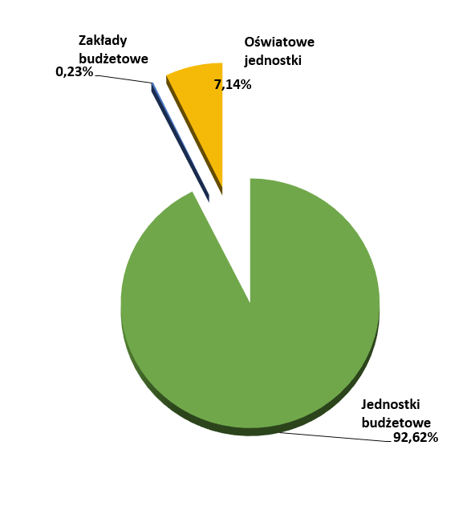

Wykres 3. Zmiana wartości (netto) majątku Gminy ogółem w układzie podmiotowym
w latach 2022 – 2023 (w zł)

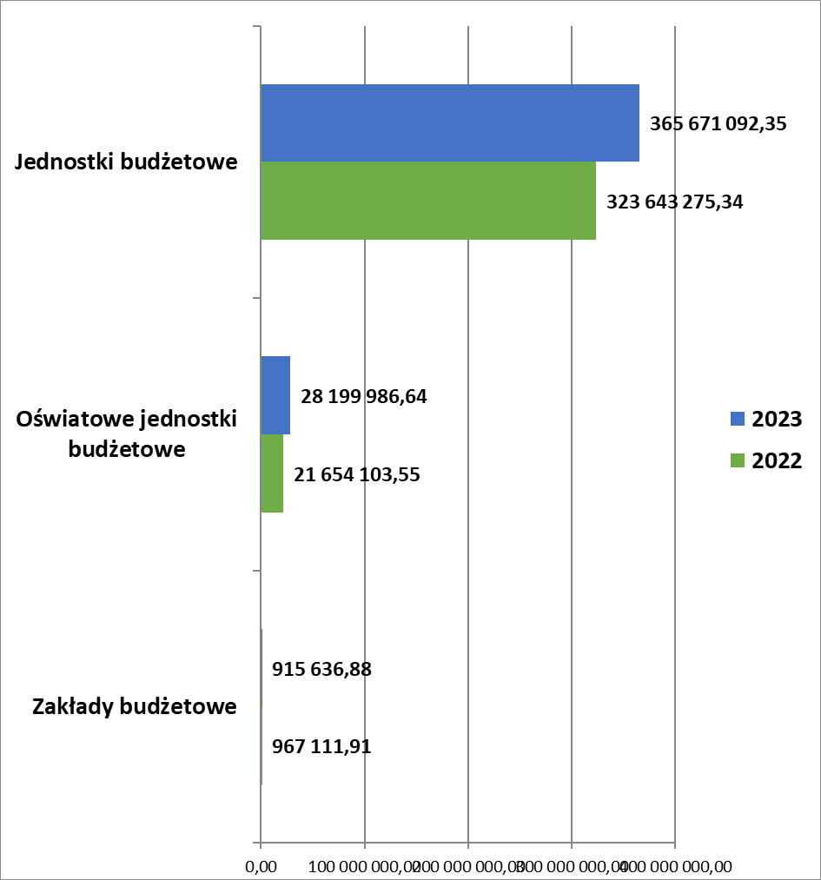

Wartość mienia komunalnego brutto wg stanu na dzień 31.12.2023 r. w podziale na rodzaj mienia, jednostki organizacyjne z uwzględnieniem praw własności (wg otrzymanego zarządu przez jednostki) przedstawia tabela 3.
Tabela 3. Struktura majątku Gminy Szprotawa (brutto) w układzie podmiotowym według stanu na dzień 31.12.2023 r.

Nazwa jednostki | Majątek trwały wg grup KŚT
Nazwa jednostki | Grunty | Budynki | Budowle | Mienie ruchome | Wyposażenie | Pozostałe środki trwałe; wyposażenie drobne | Zbiory biblioteczne | Wartości niematerialne i prawne; dobra kultury | RAZEM
1 | 2 | 3 | 4 | 5 | 6 | 7 | 8 | 9
Jednostki budżetowe w tym | 175 156 811,61 | 46 633 362,02 | 197 846 461,39 | 14 358 643,88 | 3 546 363,28 | 3 646 413,86 | 0,00 | 1 302 143,77 | 442 490 199,81
UM | 175 109 143,29 | 45 519 709,45 | 197 828 767,81 | 14 261 568,90 | 3 500 989,32 | 3 064 271,13 | 0,00 | 1 222 147,96 | 440 506 597,86
OPS | 47 600,00 | 501 618,00 | 17 693,58 | 95 769,38 | 45 373,96 | 467 025,64 | 0,00 | 48 363,56 | 1 223 444,12
CUW | 68,32 | 612 034,57 | 0,00 | 1 305,60 | 0,00 | 115 117,09 | 0,00 | 31 632,25 | 760 157,83
Zakłady budżetowe w tym | 1 145,95 | 1 239 984,16 | 0,00 | 295 755,80 | 330 623,35 | 110 017,43 | 0,00 | 6 513,82 | 1 984 040,51
Szprotawski ZAZ | 1 145,95 | 1 239 984,16 | 0,00 | 295 755,80 | 330 623,35 | 110 017,43 | 0,00 | 6 513,82 | 1 984 040,51
Jednostki oświatowe w tym | 386 672,45 | 32 815 364,21 | 4 180 290,26 | 1 502 578,28 | 1 315 648,93 | 6 348 663,38 | 588 595,73 | 216 912,23 | 47 354 725,47
Zespół Przedszkolny | 58 600,00 | 8 344 673,68 | 2 927,70 | 71 709,96 | 158 038,39 | 748 638,43 | 12 273,56 | 18 480,63 | 9 415 342,35
Szkoła Podstawowa w Wiechlicach | 44 892,00 | 9 995 486,88 | 1 080 791,95 | 194 418,87 | 200 244,80 | 1 174 204,42 | 146 307,66 | 71 520,36 | 12 907 866,94
Szkoła Podstawowa w Siecieborzycach | 37 200,00 | 1 324 986,21 | 297 366,67 | 62 806,25 | 166 289,82 | 400 432,67 | 65 222,52 | 1 982,76 | 2 356 286,90
Szkoła Podstawowa w Długiem | 32 000,00 | 638 410,21 | 317 731,10 | 16 841,55 | 188 498,64 | 461 017,89 | 30 551,17 | 2 987,69 | 1 688 038,25
Szkoła Podstawowa w Lesznie Górnym | 0,00 | 371 484,82 | 570 603,69 | 74 642,78 | 111 757,99 | 630 011,78 | 94 538,07 | 23 795,03 | 1 876 834,16
Szkoła Podstawowa nr 1 | 10 330,00 | 5 161 723,58 | 707 592,64 | 969 142,19 | 212 290,16 | 1 371 476,68 | 100 874,58 | 95 828,44 | 8 629 258,27
Zespół Szkół Ogólnokształcących | 203 650,45 | 6 978 598,83 | 1 203 276,51 | 113 016,68 | 278 529,13 | 1 562 881,51 | 138 828,17 | 2 317,32 | 10 481 098,60
RAZEM | 175 544 630,01 | 80 688 710,39 | 202 026 751,65 | 16 156 977,96 | 5 192 635,56 | 10 105 094,67 | 588 595,73 | 1 525 569,82 | 491 828 965,79

Tabela 4. Struktura środków trwałych według Klasyfikacji Środków Trwałych, pozostałe środki trwałe oraz wartości niematerialne i prawne i dobra kultury Gminy Szprotawa ogółem brutto w latach 2022-2023
Lp. | Majątek trwały wg grup KŚT | Stan na 31.12.2022 r. | Stan na 31.12.2023 r. | Zmiana ( 4=3-2)
Lp. | 1 | 2 | 3 | 4
1. | Grunty | 182 293 035,44 | 175 544 630,01 | -6 748 405,43
2. | Budynki | 69 930 656,24 | 80 688 710,39 | 10 758 054,15
3. | Budowle | 151 133 053,37 | 202 026 751,65 | 50 893 698,28
4. | Mienie ruchome | 16 082 326,98 | 16 156 977,96 | 74 650,98
5. | Narzędzia i wyposażenie | 4 693 539,13 | 5 192 635,56 | 499 096,43
6. | Pozostałe środki trwałe; Wyposażenie drobne | 9 609 397,46 | 10 105 094,67 | 495 697,21
7. | Zbiory biblioteczne | 563 051,33 | 588 595,73 | 25 544,40
8 | Wartości niematerialne i prawne; Dobra Kultury | 1 579 413,41 | 1 525 569,82 | -53 843,59
 | Razem: | 435 884 473,36 | 491 828 965,79 | 55 944 492,43

- Instytucje kultury
W Gminie Szprotawa funkcjonują następujące instytucje kultury:
  - Szprotawski Dom Kultury,
  - Miejska Biblioteka Publiczna wraz z 5 filiami na terenach wiejskich.
Majątek instytucji kultury netto na dzień 31.12.2023 r. wynosi: 2 055 003,73 zł.
Wartość mienia instytucji kultury oraz stopień jego zużycia przedstawia tabela 5.

Tabela 5. Wartość mienia instytucji kultury i stopień jego zużycia według stanu
na dzień 31.12.2022 r. i 31.12.2023 r.
Lp. | Nazwa jednostki | Wartość mienia ogółem:
Lp. | Nazwa jednostki | według stanu na 31.12.2022 r. |  |  | według stanu na 31.12.2023 r.
Lp. | Nazwa jednostki | Brutto | umorzenie | netto | brutto | umorzenie | netto
1. | Szprotawski Dom Kultury | 2 825 421,87 | 2 227 251,31 | 598 170,56 | 2 949 772,84 | 2 326 793,61 | 622 979,23
2. | Miejska Biblioteka Publiczna | 3 593 756,53 | 2 119 086,33 | 1 474 670,20 | 3 674 847,03 | 2 242 822,53 | 1 432 024,50
 | Razem | 6 419 178,40 | 4 346 337,64 | 2 072 840,76 | 6 624 619,87 | 4 569 616,14 | 2 055 003,73

Tabela 6. Struktura środków trwałych według Klasyfikacji Środków Trwałych, pozostałe środki trwałe oraz wartości niematerialne i prawne instytucji kultury ogółem brutto
w latach 2022-2023
Lp. | Majątek trwały wg grup KŚT | Stan na 31.12.2022r. | Stan na 31.12.2023r. | Zmiana ( 4=3-2)
Lp. | 1 | 2 | 3 | 4
1. | Grunty | 417 200,00 | 417 200,00 | 0,00
2. | Budynki | 3 590 464,50 | 3 590 464,50 | 0,00
3. | Budowle | 0,00 | 0,00 | 0,00
4. | Mienie ruchome | 61 412,21 | 165 244,24 | 103 832,03
5. | Narzędzia i wyposażenie | 81 890,79 | 81 890,79 | 0,00
6. | Pozostałe środki trwałe; | 885 883,67 | 958 631,38 | 72 747,71
7. | Zbiory biblioteczne | 1 349 590,37 | 1 378 452,10 | 28 861,73
8. | Wartości niematerialne i prawne | 32 736,86 | 32 736,86 | 0,00
 | Razem: | 6 419 178,40 zł | 6 624 619,87 zł | 205 441,47 zł

- Dochody uzyskane przez Gminę Szprotawa w roku 2023 z tytułu wykonywania prawa własności i innych praw majątkowych
Dochody uzyskane przez Gminę Szprotawa w roku 2023 z tytułu wykonywania prawa własności i innych praw majątkowych przedstawia tabela 7.

Tabela 7. Zrealizowane dochody z tytułu wykonywania prawa własności w roku 2023
Lp. | Wyszczególnienie | Wykonanie w zł na dzień 31.12.2023
1 | 2
1. | Wpływy ze sprzedaży nieruchomości (§ 0770) | 9 785 049,10
2. | Wpływy z tytułu przekształcenia prawa użytkowania wieczystego (§ 0760) | 18 265,98
3. | Wpływy z tytułu opłat za trwały zarząd, użytkowanie i służebność (§ 0470) | 1 677,55
4. | Wpływy z opłat z tytułu użytkowania wieczystego nieruchomości (§ 0550) | 66 813,26
5. | Wpływy z tytułu najmu i dzierżawy składników majątkowych (§ 0750) | 1 825 673,07
6. | Wpływy z tytułu sprzedaży ruchomości (§ 0870) | 762,80
 | Razem: | 11 698 241,76

- Władanie przez Gminę majątkiem na podstawie użytkowania wieczystego
Gmina Szprotawa włada również gruntami na podstawie innych praw niż własność, tj.: użytkowania wieczystego. Na dzień 31.12.2023 r. Gmina posiada w użytkowaniu wieczystym – właścicielem gruntu jest Skarb Państwa – niżej wymienione działki:
- Leszno Górne, działka nr 24/5 i 24/6,
- Szprotawa, ul. Sobieskiego (obręb 1) działki nr 271/9, 271/30, 271/54, 271/68, 271/69, 271/32, 271/22,
- Szprotawa, ul. Kolejowa (obręb 2) działka nr 542/1.

- Ustanowione hipoteki na nieruchomości stanowiącej własność Gminy Szprotawa
Gmina Szprotawa posiada ustanowioną hipotekę na rzecz Województwa Lubuskiego
do kwoty 850.050,00 zł na nieruchomości stanowiącej własność Gminy Szprotawa, oznaczonej jako działka gruntu nr 335/2 o powierzchni 0,1297 ha, położonej w Szprotawie przy ul. Niepodległości 10, zabudowanej budynkiem o powierzchni 521 m², dla której Sąd Rejonowy w Żaganiu V Wydział Ksiąg Wieczystych prowadzi KW Nr ZG1G/00043117/4.

- Ograniczone prawa rzeczowe przysługujące Gminie Szprotawa
Gmina posiada ograniczone prawo rzeczowe z tytułu:
      - hipotek przymusowych,
Hipoteka przymusowa ustanawiana jest przez Sąd na wniosek gminy w przypadku powstania zaległości podatkowych objętych tytułem wykonawczym, określonym w przepisach
o postępowaniu egzekucyjnym.
Wartość należności długoterminowych ujawnionych w księgach wieczystych
z tytułu hipotek przymusowych wynosi: 3.052.819,08 zł,
      - użytkowania.
Użytkowanie powstaje wyłącznie w drodze umowy stron. Gmina Szprotawa posiada oddane w użytkowanie niżej wymienione grunty:
- część działki nr ewidencyjny 391 w obrębie 0002 Szprotawa (0 km + 400 cieku),
- część działki nr ewidencyjny 355/1 w obrębie 0002 Szprotawa (0 km + 215 rzeki,
w sąsiedztwie działki nr 354),
- część działki nr ewidencyjny 174 AM 7, obręb 3, gmina Szprotawa-M (93 m²),
- część działki nr ewidencyjny 219 AM 8, obręb 3, gmina Szprotawa-M (26 m²),
- część działki nr ewidencyjny 47/3, obręb Kartowice,
- część działki nr ewidencyjny 65, 87/1, 94/12, 94/9, 94/10, obręb Szprotawa,
- działka nr ewidencyjny 558, obręb Leszno Górne,
- działka nr ewidencyjny 230, obręb Cieciszów,
- działka nr ewidencyjny 201, obręb Cieciszów,
- działka nr ewidencyjny 236/2 i 236/5, obręb Wiechlice,
- działka nr ewidencyjny 279/2, obręb Henryków,
- działka nr ewidencyjny 470/3, 434 i 355/1, obręb 0002 Szprotawa,
- działka nr ewidencyjny 158/2, obręb Wiechlice.

- Udziały w spółkach

Gmina Szprotawa posiada udziały w spółkach w kwocie 28.316.020,00 (zł), co przedstawia poniższa tabela.

Tabela 8. Udziały Gminy Szprotawa w spółkach prawa handlowego według stanu
na dzień 31.12.2022 r. i 31.12.2023 r.
Lp. | Nazwa spółki | Stan na dzień 31.12.2022 r. |  |  | Stan na dzień 31.12.2023 r.
Lp. | Nazwa spółki | Ilość udziałów | Wartość udziałów [zł] | Udział Gminy Szprotawa [%] | Ilość udziałów | Wartość udziałów [zł] | Udział Gminy Szprotawa [%]
1. | Szprotawskie Wodociągi i Kanalizacja Sp. z o.o. | 409 130 | 20 456 500,00 | 100 | 409 130 | 20 456 500,00 | 100
2. | Szprotawski Zarząd Nieruchomościami „Chrobry” sp. z o.o. | 43 | 2 328 020,00 | 100 | 43 | 2 328 020,00 | 100
3. | Regionalne Towarzystwo Budownictwa Społecznego sp. z o.o. | 5 063 | 2 531 500,00 | 28,31 | 5 063 | 2 531 500,00 | 27,93
4. | Lubuski SIM sp. z o.o. | 30 000 | 3 000 000,00 | 19,98 | 30 000 | 3 000 000,00 | 18,02
 | Razem: | 444 236 | 28 316 020,00 zł | - | 444 236 | 28 316 020,00 zł | -

Zestawiła:
Anna Dudlej

ZESTAWIENIE TABEL

Tabela 1. Wartość mienia komunalnego ogółem i stopień jego zużycia według stanu na dzień 31.12.2022 r. i 31.12.2023 r.

Tabela 2. Wartość majątku Gminy i stopień jego zużycia w układzie podmiotowym według stanu na dzień 31.12.2022 r. i na dzień 31.12.2023 r .

Tabela 3. Struktura majątku Gminy Szprotawa (brutto) w układzie podmiotowym według stanu na dzień 31.12.2023 r.

Tabela 4. Struktura środków trwałych według Klasyfikacji Środków Trwałych, pozostałe środki trwałe oraz wartości niematerialne i prawne i dobra kultury Gminy Szprotawa ogółem brutto w latach 2022-2023

Tabela 5. Wartość mienia instytucji kultury i stopień jego zużycia według stanu
na dzień 31.12.2022 r. i 31.12.2023 r.

Tabela 6. Struktura środków trwałych według Klasyfikacji Środków Trwałych, pozostałe środki trwałe oraz wartości niematerialne i prawne instytucji kultury ogółem brutto
w latach 2022-2023

Tabela 7. Zrealizowane dochody z tytułu wykonywania prawa własności w 2023 r.

Tabela 8. Udziały Gminy Szprotawa w spółkach prawa handlowego według stanu
na dzień 31.12.2022 r. i 31.12.2023 r.

WYKAZ WYKRESÓW

Wykres 1. Zmiana wartości mienia komunalnego ogółem na dzień 31.12.2023 r. (w zł)

Wykres 2. Wartość majątku Gminy Szprotawa (netto) w układzie podmiotowym według stanu na dzień 31.12.2023 r.

Wykres 3. Zmiana wartości (netto) majątku Gminy ogółem w układzie podmiotowym
w latach 2022 – 2023 (w zł)

